Герб России
(геральдические особенности)
У каждой страны есть особая атрибутика, которая отличает её от других государств, подчеркивает независимость и историческую самобытность нации. Она называется государственной (державной) символикой и включает в себя гимн, флаг и эмблему.

Что такое герб России
Это особая эмблема, выполненная в соответствии с геральдическими канонами. Он представляет собой взаимосвязанную систему образов и цвета, которая несёт идею целостности государства и неразрывно связан с её историей, традициями и ментальностью.
Внешний вид этого официального знака закреплен в Конституции.
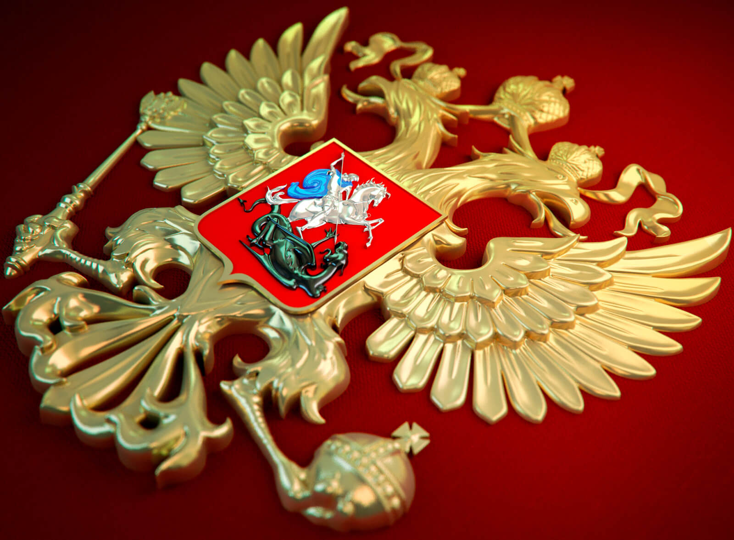

Краткое описание и значение символов герба России
Этот знак государственного отличия представляет собой красный геральдический щит, в середине которого находится золотой двуглавый орёл. В левой когтистой лапе птица держит державу, а в правой – скипетр.
На каждой из голов находится корона, а наверху ещё одна, большего размера. Все три царских убора соединены золотой лентой.
В центре щита, на груди орла размещено ещё одно красное полотно. На нем сюжет, знакомый каждому русскому человеку: Георгий Победоносец убивает змея.
Существует множество икон и картин, иллюстрирующих эту легенду. Это самое узнаваемое изображение святого. На эмблеме он представлен как серебряный всадник на серебряном коне, одетый в синий плащ. Чудовище под копытами лошади черного цвета.

Как образовались и что означают символы на гербе Российской Федерации
Сегодня геральдика является вспомогательной отраслью исторической науки. Эмблемы стран наравне с летописями и хрониками представляют собой важнейшие исторические свидетельства.
В западной Европе во времена рыцарства, каждая знатная семья имела символ, наследуемый из поколения в поколение. Он присутствовал на знаменах и был знаком отличия, по которому представителя рода узнала, как на поле боя, так и на пиру. В нашей стране эта традиция не получила развития. В битву русские войны несли с собой вышитые изображения великомучеников, Христа или Богородицы. Российский геральдический знак берёт свое начало от княжеских печатей.

Что означают главные элементы российского герба:

Георгий Победоносец

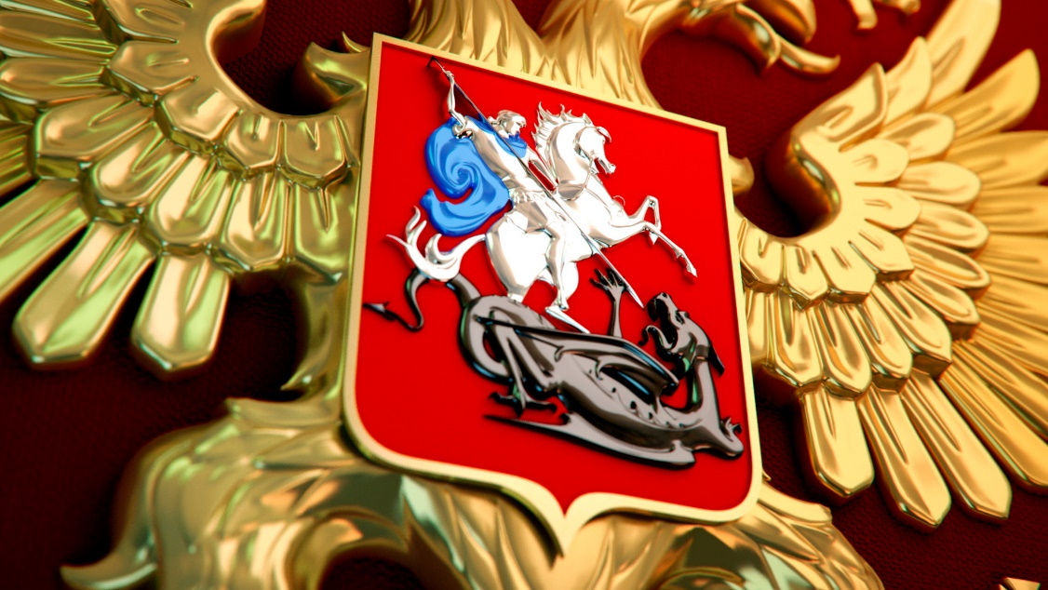
На княжеских печатях были святые покровители правящих и надпись, указывающая на то, кому принадлежит символ власти. Позже на них и на монетах стало появляться символическое изображение главы. Обычно это был всадник, держащий в руке какое-то оружие. Это мог быть лук, меч или копье.
Изначально «ездец» (так назывался этот образ) не был знаком только лишь Московского княжества, но после объединения земель вокруг новой столицы в ХV веке стал официальным атрибутом московских государей. Он сменил льва, который побеждает змею.

Что изображено на государственном гербе России: двуглавый орел
Следует отметить, что это популярный символ, который используется в качестве основного не только РФ, но и Албанией, Сербией, Черногорией. История появления одного из главных элементов нашей эмблемы уходит корнями во времена шумеров. Там этом древнем царстве он олицетворял бога.
Со времен античности орёл считался солярным символом, связанным с духовным началом, освобождением от уз. Этот элемент герба России означает отвагу, гордость, стремление к победе, царственное происхождение и величие страны. В Средние века он был символом крещения и возрождения, а также Христа в его вознесении.
В Древнем Риме использовалось изображение чёрного орла, у которого была одна голова. Такую птицу и привезла в качестве родового изображения Софья Палеолог, племянница последнего византийского императора Константина, на которой женился дед Ивана Грозного, Иван III, известный как Калита. В России история знаменитого двуглавого орла берет начало в периоде его правления. Вместе с женитьбой он получил право на этот символ как на государственную эмблему. Она подтверждала, что наша страна стала наследником Византии, начала претендовать на право быть мировой православной державой. Иван III получил титул царя всея Руси, правителя всего православного Востока.
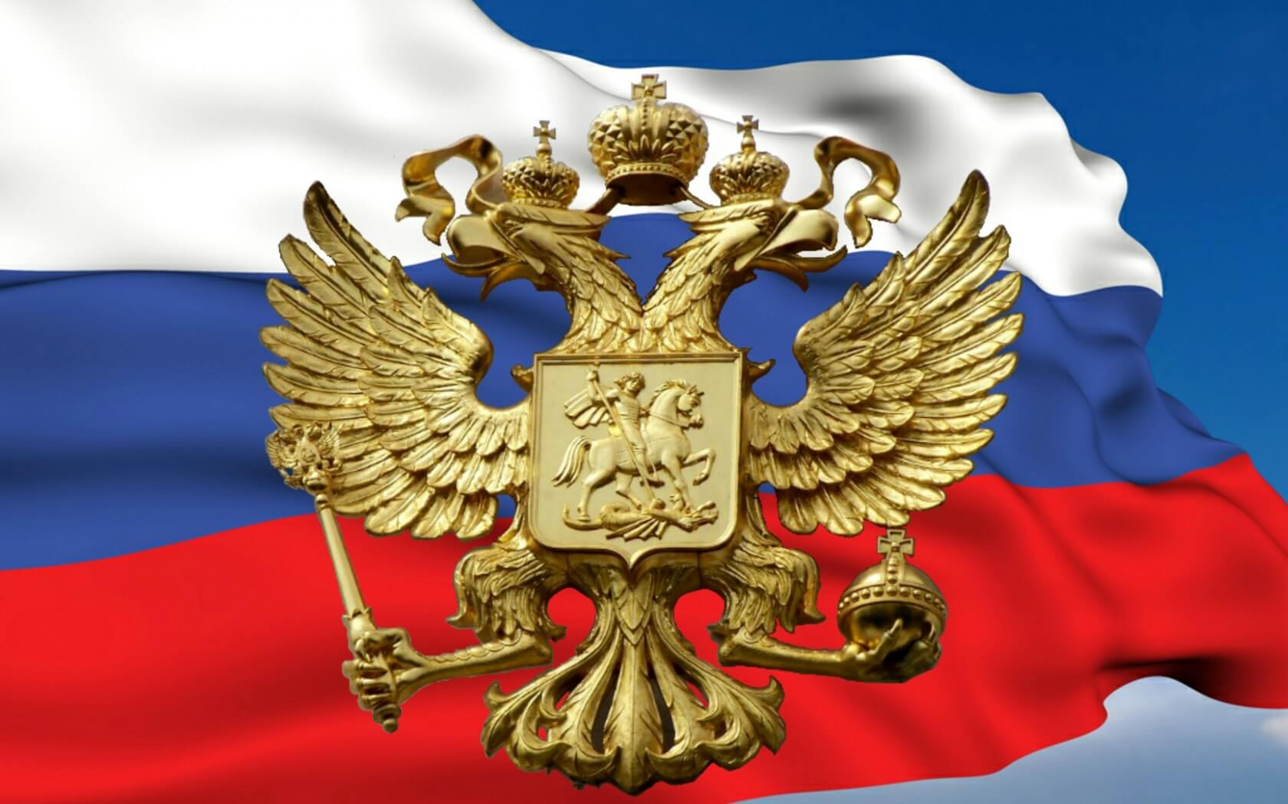
Но во времена Ивана III официальной эмблемы в традиционном понимании по-прежнему не существовало. Птица красовалась на царской печати. Она сильно отличалась от современной и напоминала скорее птенца. Это символично, поскольку Русь в то время была молодой, неоперившейся страной. Крылья и клюв орла были закрыты, перья приглажены.
После победы над татаро-монгольским игом и освобождением страны из-под многовекового гнета крылья распахиваются, подчеркивая могущество и мощь русского государства. При Василии Иоанновиче раскрывается и клюв, подчеркивая укрепление позиций страны. В это же время у орла появились языки, ставшие знаком того, что страна может постоять за себя. Именно в этот момент монах Филофей выдвигает теорию о Москве, как третьем Риме. Распущенные крылья появились гораздо позже, в первые годы правления династии Романовых. Они показывали соседним враждебным государствам, что Россия встрепенулась и воспряла ото сна.
Двуглавый орёл фигурировал и на государственной печати Ивана Грозного. Их было две, малая и большая. Первая прикреплялась к указу. С одной стороны, на ней был всадник, а с другой птица. Царь заменил абстрактного всадника на определённого святого. Георгий Победоносец считался святым покровителем Москвы. Окончательно эта трактовка закрепится при Петре I. Вторая печать прикладывалась и вызывала необходимость совместить два государственных символа в один.
Так появился двуглавый орёл с изображенным на груди воином на коне. Иногда всадника заменялся единорогом, как личным знаком царя. Он также был православным символом, взятым из Псалтыри, как и любой геральдический знак. Как и герой, побеждающий змея, единорог означал победу добра над злом, воинскую доблесть правителя и праведную силу государства. Кроме того, это образ монашеской жизни, стремления к иночеству и уединению. Вероятно, поэтому Иван Грозный, высоко ценил этот символ и использовал его наравне с традиционным «ездоком».
Что означают элементы изображений на гербе России: три короны
Одна из них также появляется при Иване IV. Она находилась сверху и была украшена восьмиконечным крестом, как символом веры. Крест появлялся и раньше, между головами птицы.
Во времена Фёдора Иоанновича, сына Ивана Грозного, который был очень религиозным правителем, это был символ страстей Христовых. Традиционно изображение креста на гербе России символизирует обретение страной церковной независимости, что совпало с правлением этого царя и утверждением патриаршества на Руси в 1589 году. В разные времена количество корон менялось.
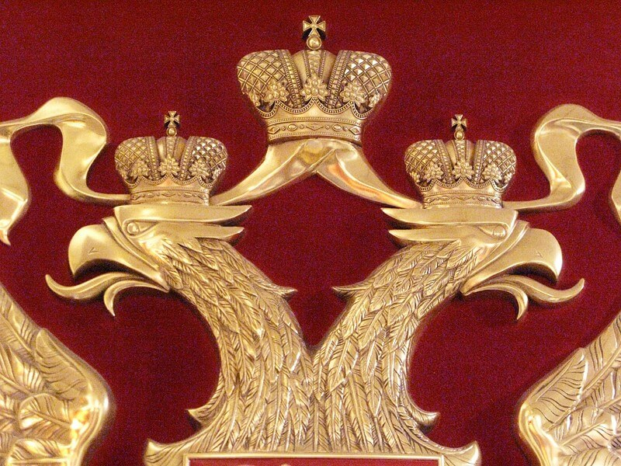
При царе Алексее Михайловиче их стало три, правитель объяснил это тем, что тогда государство вобрало в себя три царства: Сибирское, Казанское и Астраханское. Появление трех корон также связывалось с православной традицией, и трактовалось как знак святой троицы.
В настоящий момент известно, что эта символика на гербе Российской Федерации означает единство трех уровней власти (государственной, муниципальной и региональной), либо трех её ветвей (законодательной, исполнительной и судебной).
Ещё одна версия выдвигает предположение, что три короны означают братство Украины, Белоруссии и России. Лентой короны были скреплены уже в 2000 году.

Что обозначает герб Российской Федерации: скипетр и держава
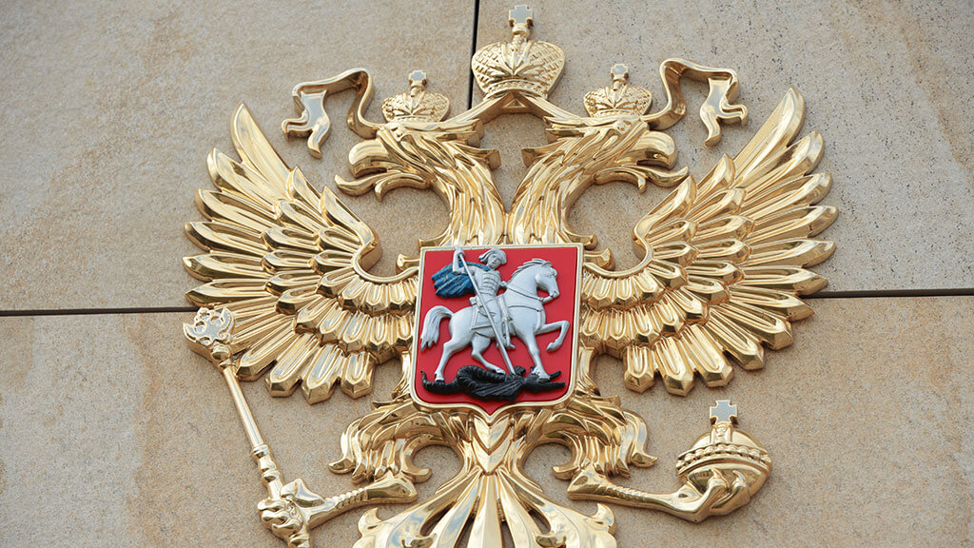
Они были добавлены в это же время, что и корона. В более ранних версиях птица могла держать факел, лавровый венок и даже молнию.
В настоящее время орёл, который держит меч и венок, есть на знамени. Появившиеся на изображении атрибуты олицетворяли самодержавие, абсолютную монархию, но и указывали на независимость государства. После революции 1917 эти элементы, как и короны, были удалены. Временное правительство посчитало их пережитком прошлого.
Семнадцать лет назад они были возвращены и теперь украшают современный государственный знак отличия. Ученые сходятся во мнениях, что в современных условиях эта символика герба России означает государственную власть и единство державы.

Что означал герб Российской Империи при Петре I
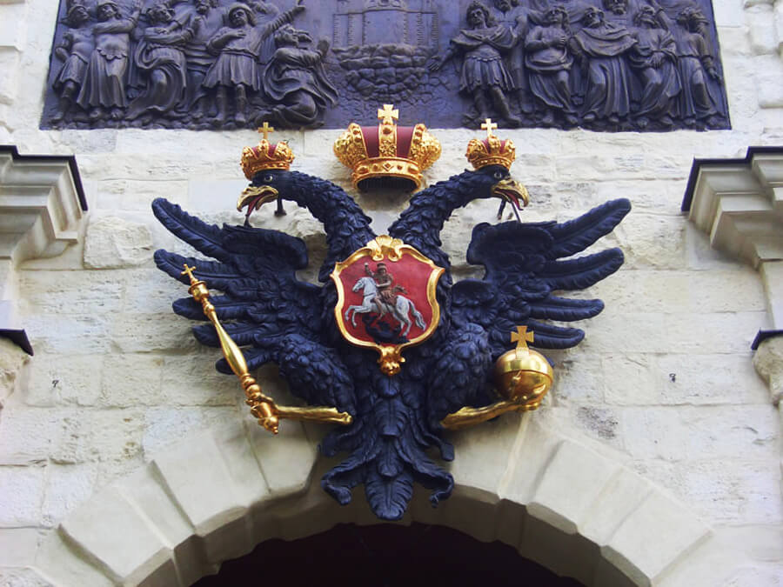
После прихода к власти первый русский император решил, что двуглавый орел должен не просто украшать те или иные официальные бумаги, но и стать полноправным символом страны. Он решил, что птица должна стать черной, по типу той, что была на знаменах Священной Римской Империи, наследником которой была Византия.
На крыльях были нарисованы знаки локальных крупных княжеств и царств, входящих в состав страны. Например, Киевского, Новгородского, Казанского. Одна голова смотрела на Запад, другая на Восток. Головным убором служила большая имперская корона, которая заменила собой царскую и намекала на специфику установившейся власти. Россия утверждала свою самостоятельность и свободу в правах. Пётр I выбрал такой вид короны за несколько лет до того, как провозгласил страну Империей, а себя императором.
На груди птицы появился орден Андрея Первозванного.
Вплоть до Николая I официальная эмблема страны сохраняла, установленный Петром I вид, подвергаясь лишь небольшим изменениям.

Значение цветов на гербе России
Цвет, как самый яркий и простой знак, является немаловажной частью любой символики, в том числе государственной.
В 2000 году было решено вернуть орлу золотой цвет. Он является символом могущества, справедливости, богатства страны, а также православной веры и христианских добродетелей, таких как смирение и милосердие. Возвращение к золотому цвету подчеркивает преемственность традиций, сохранение государством исторической памяти.
Обилие серебряного (плащ, копье, конь Георгия Победоносца) указывает на чистоту и благородство, стремление бороться за праведное дело и истину любой ценой.
Красный цвет щита говорит о крови, которая была пролита народом при защите своей земли. Он является знаком мужества и любви не только к Родине, но и друг к другу, подчеркивает, что в России мирно сосуществуют множество братских народов.
Змей, которого убивает всадник, окрашен в чёрный цвет. Специалисты по геральдике сходятся во мнении, что этот символ на гербе Российской Федерации значит постоянство страны в испытаниях, а также память и скорбь о погибших.
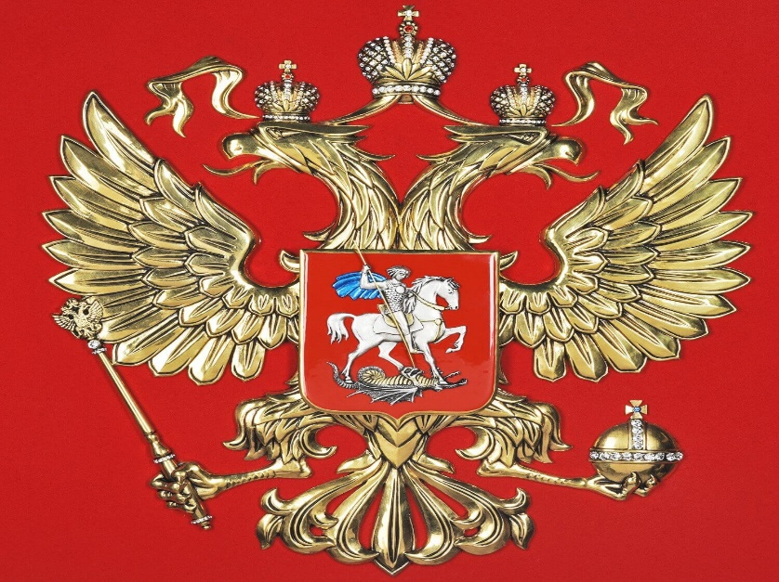

Значение герба Российской Федерации
Рисунок современного государственного символа был выполнен питерским художником Евгением Ухналевым. Он оставил традиционные элементы, но создал новое изображение. То, что в окончательный вариант были включены знаки разных эпох, подчеркивает многолетнюю историю страны. Вид этого олицетворения государственной власти строго регламентирован и описан в соответствующих законах.
Щит выступает символом защиты земли. В настоящий момент значение герба РФ трактуется как слияние консерватизма и прогресса. Три ряда перьев на крыльях птицы отсылают к единству Доброты, Красоты и Истины. Скипетр стал знаком государственного суверенитета. Интересно то, что его украшает такой же двуглавый орел, сжимающий такой же скипетр и так до бесконечности.
Кратко можно сказать, что герб России символизирует вечность, означает единство всех народов РФ. Держава выступает эмблемой могущества и целостности.

